**《计算机网络》第一次实验报告**

**第_1_单元_计算机基础 实验 _1_搜索引擎**

学号： 2022141461109

姓名： 殷浩杨

指导教师：

**评阅成绩：**

评阅意见：

提交报告时间：2022年 11月 2日

1. 使用 ipconfig 查看本地计算机的网络配置：

1.1. 在开始菜单->运行中键入 cmd 命令，启动命令提示符

1.2. 在命令提示符中输入“ipconfig”,检查本地计算机的网络配置，请截取运行结果图，并根据输出结果回答以下问题：

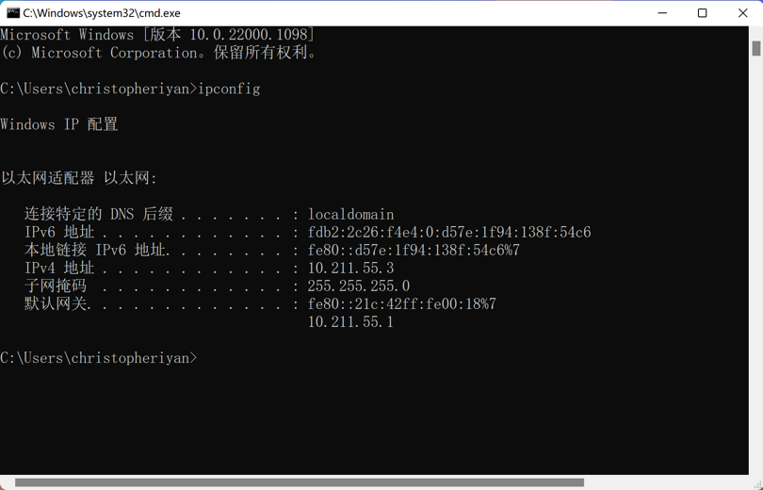

**问题1：你正在使用的是有线连接还是无线连接？**

**无线连接**

**问题2：你的计算机的 IPV4 地址是多少？**

**10.211.55.3**

**问题3：子网掩码是多少？(请使用点分十进制)**

**255.255.255.0**

**问题4： 默认IPV4路由器是多少？**

**即默认网关**

**问题5： 你的计算机的网络号是多少？请写出计算过程。**

**010.211.055.003 = 0000 1010 1101 0011 0011 0111 0000 0011……（1式）**

**255.255.255.000 = 1111 1111 1111 1111 1111 1111 0000 0000……（2式）**

**（1式）&（2式） = 0000 1010 1101 0011 0011 0111 0000 0000 = 10.221.55.0**

**问题6：联系IP地址的工作原理，给出一个与你的计算机属于同一个子网的IP地址，再给出一个与你的计算机属于不同子网的IP地址。**

**10.211.55.4**

**10.222.55.3**

**问题7：在假设你需要向你在问题5中给出的那个与你的计算机属于同一子网的IP地址发送一个数据分组，该分组会被首先发送给哪台计算机？为什么？**

**直接发送给目标计算机；**

**问题8：设你需要向你在问题5中给出的那个与你的计算机属于不同一子网的IP地址发送一个数据分组，该分组会被首先发送给哪台计算机？为什么？**

**先发送给本子网的网关，再发给目标计算机子网的网关，再发送给目标计算机**

1.3. 请你旁边的同学将他的 ipconfig 的运行结果截图发给你，请将他发给你的截图粘贴在实验报告里，请根据该图回答以下问题：

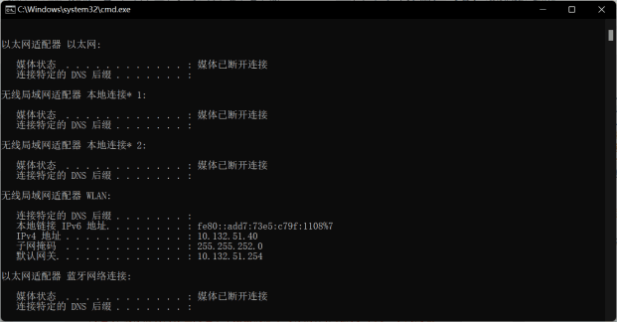

**问题9：两台计算机的网络配置的IP地址，子网掩码，默认路由器是否相同？并解释为什么相同或不同。**

**子网掩码相同，默认路由器不相同。**

**每一个设备需要有独立的IP，因而IP地址不同;**

**子网掩码相同，是因为计算机的网络在同一子网下；**

2. 使用 ping 与 tracert 进行网络故障探查：

2.1 在开始菜单->运行中键入 cmd 命令，启动命令提示符

2.2 在命令提示符中输入“ping www.baidu.com”,检查本地计算机是否与百度服务器是否是连通的。请截图至实验报告，并根据结果在实验报告中回答：

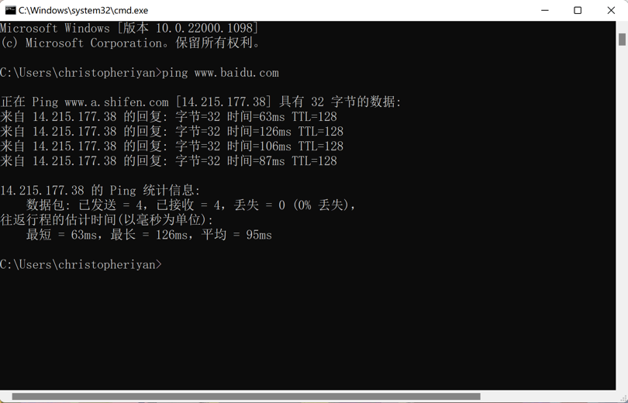

**问题10：你的计算机共发送了多少分组，接收了多少分组，最小往返延迟是多少，最大往返延迟是多少，平均往返延迟又是多少？**

**4个分组，接受了4个分组，最小往返延迟是63ms，最大往返延迟是126ms，平均往返延迟是95ms**

**问题11：请分析执行ping 命令时，你的计算机发出的第一个分组是发往哪一台计算机的？完成什么工作？**

**百度的服务器；**

2.3 在命令提示符中输入“tracert www.baidu.com”，请将结果截图至实验报告，并回答以下问题\

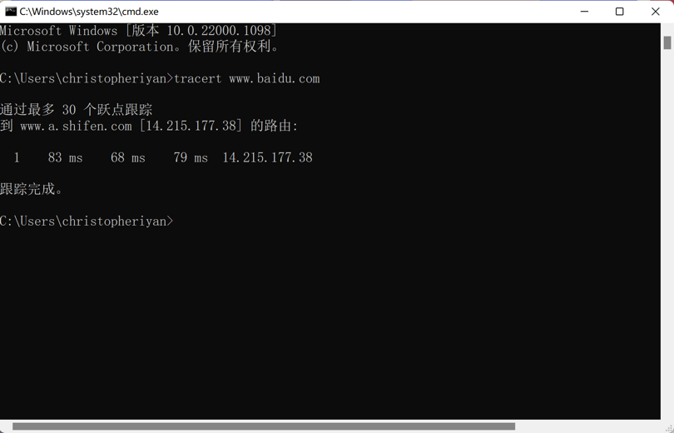

**问题12：从本地路由器到百度的服务器共经过了多少个路由器？**

**共经过了1个路由器**

3. 使用 nslookup 命令查询域名对应的 IP 地址：

nslookup 是 Windows 自带的网络小工具，能够根据用户输入的主机域名，生成相应的DNS 查询分组，向 DNS 服务器查询对应的 IP 地址。nslookup 的使用方式为：

3.1 打开命令提示符

3.2 在命令提示符中键入”nslookup 域名“，如：nslookup sina.com.cn

提示如上令无法工作，请使用“nslookup sina.com.cn 8.8.8.8”

请使用 nslook 查询以下主机对应的 IP 地址：

将查询结果记录到实验报告中（不需要截图）. 请回答以下问题

**问题13：我们注意到上述结果中某些域名对应着一个IP 地址，某些域名对应着多个 IP 地址，是结果出错了么？请解释。**

**非也。**

**原因是：**

**理论上，一个域名是可以对应多个IP的，而在用户访问过程中，指向某一个具体IP，并不会同时访问多个IP。但不同用户在不同地点访问同一个域名，可能会访问到不同的IP地址，但表象仍旧是这个域名。**

**服务器将根据各地的访问IP，到达域名IP中路由跳数最小的那个IP地址作为访问的域名IP地址。这样能保证一个域名被访问时，能最大限度提供高速稳定的访问体验。同时，由于有多个备选IP，当其中一个出现问题时，可以实现故障自动切换，提高业务可用性，并提高资源利用率。**

**4.使用hostname 查询主机名**

**4.1 打开命令提示符**

**4.2 键入“hostname”命令**

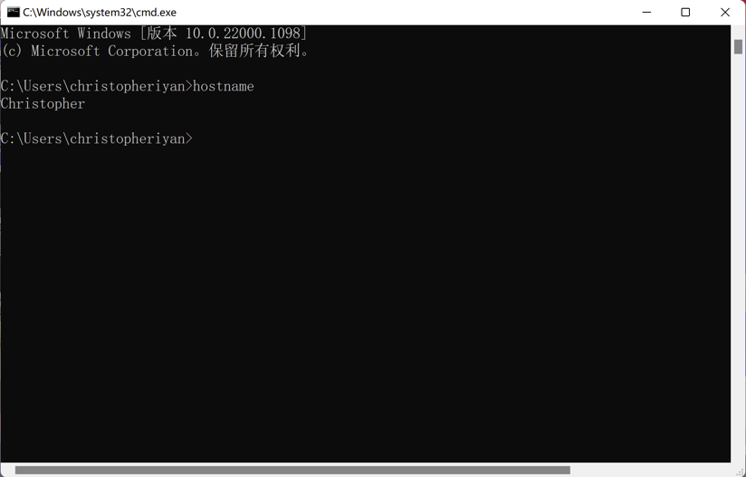

**4.3 请自行在网络上搜索相关步骤，修改自己的本地计算机的主机名；再次运行“hostname”命令**

